Chères adhérentes, chers adhérents.
Beaucoup de saviniennes et de saviniens ont été scandalisés par les abattages d'arbres qui se sont produits avenue Carnot et rue des Palombes au printemps dernier. Le CA d'Élan-Savigny Environnement a décidé de lancer une pétition pour réclamer l'arrêt de ces abattages. Nous vous invitons à signer et faire signer cette pétition en ligne en utilisant le lien ci-dessous :

https://agir.greenvoice.fr/petitions/stop-a-l-abattage-systematique-des-arbres

Destinataire(s) : Monsieur Alexis Teillet, Maire de Savigny sur Orge

STOP A L'ABATTAGE SYSTÉMATIQUE DES ARBRES

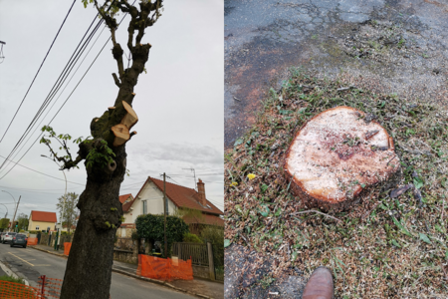
A l'occasion de la réfection de l'avenue Carnot, tous les marronniers qui bordaient cette avenue ont été abattus dans le but de créer un maximum de places de stationnement sur les bords de cette avenue.

Pourquoi faut-il agir maintenant ?
STOP à l'ABATTAGE SYSTÉMATIQUE DES ARBRES
A SAVIGNY SUR ORGE
A l’heure où les villes amplifient la végétalisation des façades, des espaces communs et des rues, pour limiter l’impact carbone et abaisser les températures, au mois d'avril dernier, de nombreux saviniens ont été scandalisés par l'abattage de près d'une centaine d'arbres qui bordaient l'avenue Carnot et quelques semaines plus tard, c'était le tour de trois arbres de la rue des Palombes.
Pourtant il y a un peu plus d'un an, lors d'une réunion publique, une grande majorité de nos concitoyens voulait conserver ces arbres dans la mesure où ils étaient sains, en ne procédant qu'à des remplacements progressifs en variant les espèces.
Les conséquences de cet abattage brutal viennent récemment d'être ressenties par les riverains : plus aucune protection contre la chaleur intense, et pour de nombreuses années, alors que la multiplication des épisodes caniculaires devient réalité.
La destruction de ces arbres est une catastrophe environnementale, elle réduit la présence d'oiseaux et d'insectes, élément de la biodiversité qui doivent être préservés et développés dans nos villes.
Cette action contredit les données scientifiques actuelles, et les réglementations qui s'ensuivent, qui imposent la végétalisation des villes.
Nous estimons que l'on ne doit pas dégrader davantage la qualité de vie et la santé des Saviniens pour quelques places de parking supplémentaires.
M. le Maire ne faites plus abattre d'arbres sans en faire apparaître la nécessité absolue, et sans concertation avec les riverains.
ELAN-SAVIGNY ENVIRONNEMENT
12 Grande Rue 91600 SAVIGNY SUR ORGE
Association Loi 1901 NO W913001582
Site : htpps://elansavignyenv.org
Courriel : elan.savigny.environnement@laposte.net
Tel : 01 84 18 00 92

